北京航空航天大学
程序设计实践
期末实训报告
—— QST 鸿蒙智能小车系统综合实训 ——

课程名称 | 程序设计实践 | 实训项目 | 鸿蒙智能小车
姓 名 | 赵雨轩 | 学 号 | 25371477
班 级 | 252113 | 指导教师 | 丁元
实训日期 | 2026.9.5 | 成 绩

2026 年 9 月

目 录
一 实训目的与要求
二 系统总体设计
2.1 双板架构设计
2.2 硬件资源清单
2.3 软件功能模块
三 STM32 底层控制模块
3.1 PWM 电机驱动
3.2 编码器测速
3.3 PID 闭环控制
3.4 NFC 读卡模块
3.5 串口通信协议
四 Hi3861 上层决策模块
4.1 多任务系统设计
4.2 传感器驱动（I2C 总线）
4.3 红外循迹算法
4.4 超声波避障算法
4.5 蓝牙遥控功能
4.6 WiFi 与 MQTT 上云
五 双板通信与系统集成
5.1 通信协议帧格式
5.2 系统联调过程
5.3 故障安全设计
六 关键代码分析
七 实训中遇到的问题及解决方案
八 实训总结与体会
参考文献

一、实训目的与要求
本实训以 QST 鸿蒙智能小车为载体，通过 Hi3861 + STM32 双板协同架构，系统学习嵌入式物联网系统的开发方法。实训采用增量式构建方式，从基础外设驱动到完整云端系统，逐步掌握嵌入式开发的核心技能。
通过本次实训，应达到以下目标：
（1）掌握 STM32 裸机开发方法，包括 GPIO、UART、PWM、定时器、编码器等外设驱动；
（2）掌握增量式 PID 控制算法原理与实现，理解闭环控制的工程意义；
（3）掌握 Hi3861 基于 LiteOS 的多任务开发，理解任务、互斥锁、信号量、消息队列等并发机制；
（4）掌握 I2C 总线协议及多传感器驱动开发（OLED、SHT20、AP3216c）；
（5）掌握 WiFi 连接、MQTT 协议及阿里云 IoT 平台对接方法；
（6）理解双板协同架构的设计思想，具备系统级集成与调试能力。

二、系统总体设计

2.1 双板架构设计
。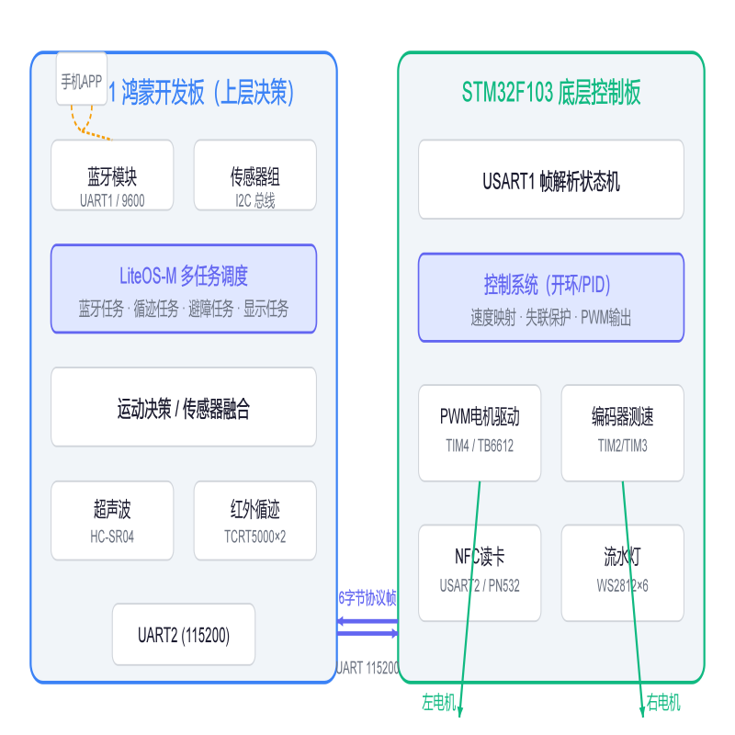

2.2 硬件资源清单
请填写本系统使用的全部硬件资源。
序号 | 模块名称 | 芯片/型号 | 连接接口
1 | 主控板（上层） | Hi3861 鸿蒙开发板 | UART/I2C/GPIO
2 | 主控板（底层） | STM32F103C8T6 最小系统板 | USART1/PWM/TIM
3 | 蓝牙模块 | JDY-16 / HC-05 | UART1（9600bps）
4 | 舵机 | SG90 | PWM（定时器）
5 | 超声波测距模块 | HC-SR04 | GPIO（Trig+Echo）
6 | 红外传感器 | TCRT5000 ×2（左右） | GPIO（数字量输出）
7 | OLED显示屏 | SSD1306（0.96寸） | I2C总线
8 | 温湿度传感器 | SHT20 | I2C总线
9 | NFC读卡模块 | PN532 / 同系列 | USART2
10 | WS2812 流水灯 | 6颗RGB LED | GPIO（单总线）

2.3 软件功能模块
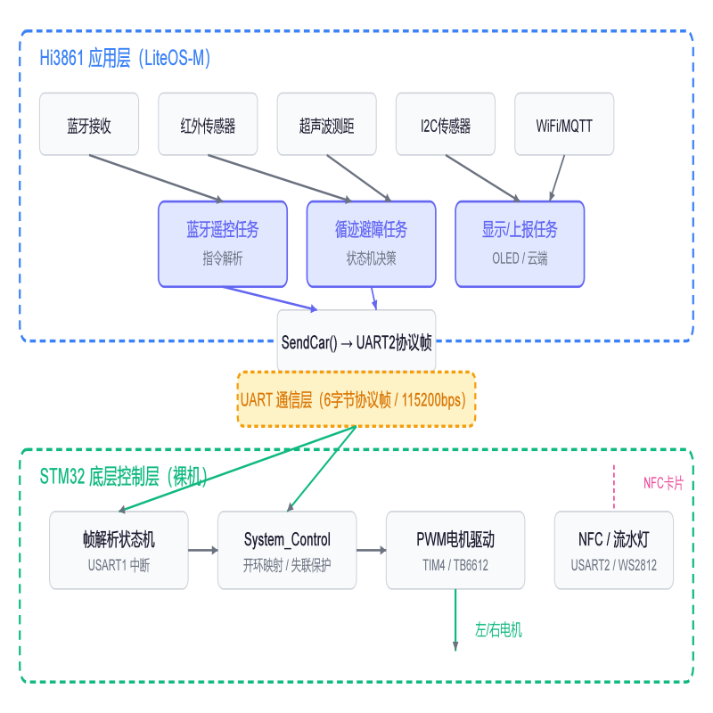

三、STM32 底层控制模块

3.1 PWM 电机驱动
PWM（脉冲宽度调制）频率由定时器的时钟频率、预分频器（PSC）和自动重装载值（ARR）共同决定。计算公式如下：
PWM频率 = 定时器时钟频率 / ((PSC + 1) × (ARR + 1))
PWM_Init(7199, 1) 产生的 PWM 频率为 5kHz

H桥电路由4个功率管（MOS管或三极管）组成H形结构，电机连接在中间的桥臂上。通过控制4个管子的导通/关断，可以改变电机两端的电压方向，从而控制电机正转、反转和制动。
工作模式：1）正转：左上+右下管导通 → 电流从左到右流过电机 → 正转；2）反转：右上+左下管导通 → 电流从右到左流过电机 → 反转；3）制动：两个下管同时导通 → 电机两端短接 → 能耗制动（快速停车）；4）停止：所有管子关断 → 电机自由滑行。
本系统使用 TB6612FNG 电机驱动芯片，内部集成双路H桥。通过 AIN/BIN 引脚控制方向，PWMA/PWMB 引脚输入PWM信号实现调速。

函数原型：void Set_Pwm(int moto1, int moto2)。其中 moto1 为右轮（A轮）PWM值，moto2 为左轮（B轮）PWM值。正值表示正转前进，负值表示反转后退，绝对值为占空比大小。

3.2 编码器测速
四倍频计数是指在A相和B相的上升沿和下降沿都进行计数，从而将编码器的分辨率提高4倍。
在 TI12 编码器模式（四倍频）下：每转脉冲数 = 线数 × 4 = 700 × 4 = 2800 脉冲/转。

Read_Encoder() 函数的工作流程：1）读取当前定时器CNT寄存器的值（short类型强转，保留正负方向）；2）立即将计数器清零（TIM_SetCounter(TIMx, 0)）；3）返回读取到的计数值。
优点：实现简单，不需要维护上一次计数值和溢出处理，代码简洁；无累积误差，每次读取后清零，不会因为长期运行产生计数溢出累积；直接得到增量，返回值就是"这段时间内转过的脉冲数"，直接对应转速。
缺点：清零窗口丢步，读取和清零之间存在极短时间差，这段时间的脉冲可能丢失，高速时误差稍大；无法定位绝对位置，每次清零后，无法追溯电机总共转了多少圈；读取周期影响精度，读取间隔越短，相对误差越大；间隔太长则无法捕捉动态变化。
本系统中，控制周期为100ms，编码器分辨率2800脉冲/转，在中低转速下，读后即清的误差可以忽略，工程上完全可用。

3.3 PID 闭环控制
增量式PID控制的输出是控制量的增量Δu(k)，而非绝对控制量。其离散化公式如下：
Δu(k) = Kp × [e(k) - e(k-1)] + Ki × e(k) + Kd × [e(k) - 2e(k-1) + e(k-2)]
u(k) = u(k-1) + Δu(k)
各项的作用：1）比例项（P）：成比例地反映偏差，偏差越大调节力度越大，是PID的基础项。Kp越大响应越快，但过大容易引起超调和振荡。2）积分项（I）：对偏差进行累积，用于消除稳态误差。只要存在偏差，积分项就会不断累积，持续推动输出向消除偏差的方向变化。3）微分项（D）：反映偏差的变化率，具有"预见性"——偏差开始增大时就提前施加制动作用。能有效抑制超调和振荡，改善系统的动态性能。

积分饱和是指：当系统长时间存在较大偏差时，积分项不断累积，使控制量达到饱和极限（如PWM占空比上限）。此时即使偏差反向，积分项需要很长时间才能从饱和值退回来，导致系统响应迟缓、超调严重。
抗饱和方法：1）积分限幅法：对积分项设置上下限，防止积分项无限累积。2）遇限削弱积分法：当控制量达到饱和上限时，只累加负偏差；达到饱和下限时，只累加正偏差。3）变速积分法：根据偏差大小动态调整积分系数，偏差大时积分作用弱，偏差小时积分作用强。
初始参数：Kp = 5.0, Ki = 0.5, Kd = 0.1。现象：电机启动后转速缓慢上升，稳态误差较大，达不到目标转速。分析：比例系数偏小，系统响应慢。
第一轮调整（增大比例）：Kp = 10.0, Ki = 0.5, Kd = 0.1。现象：响应速度明显加快，但转速有轻微振荡，稳态误差减小。分析：P增大使响应变快，但开始出现振荡。
第二轮调整（加入积分）：Kp = 10.0, Ki = 1.5, Kd = 0.1。现象：稳态误差基本消除，但启动瞬间超调量增大，有1~2次振荡。分析：积分作用消除了静差，但同时增加了超调。
第三轮调整（加入微分抑制振荡）：Kp = 10.0, Ki = 1.5, Kd = 0.5。现象：超调明显减小，振荡次数减少，响应速度也不错。
最终参数：Kp = 8.0, Ki = 1.0, Kd = 0.3。效果：响应较快，运行平稳。
调参心得：PID调参遵循"先P后I再D"的顺序，从小到大逐步调整，每一步只改一个参数，观察效果后再进行下一步。

3.4 NFC 读卡模块
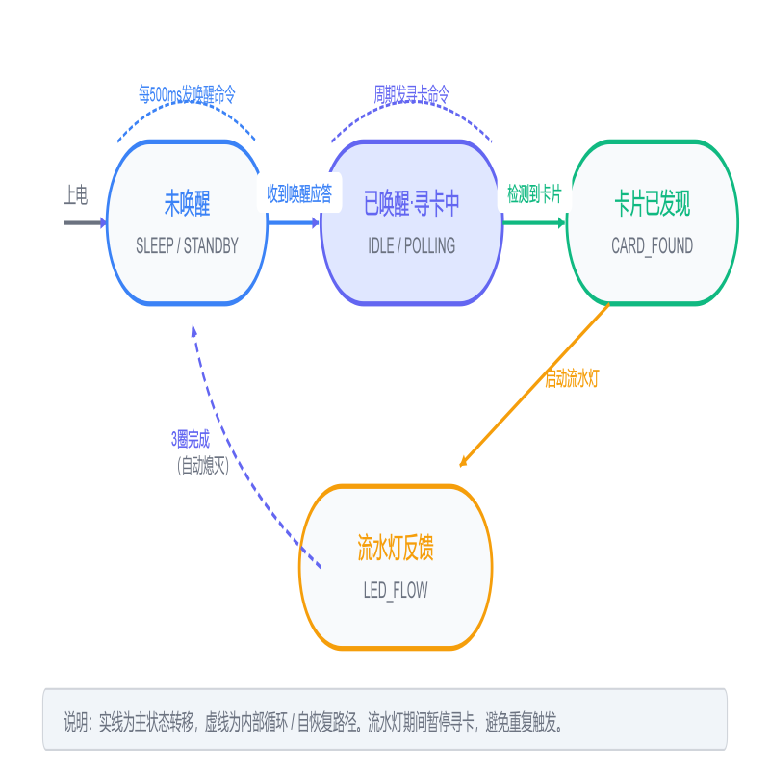

3.5 串口通信协议
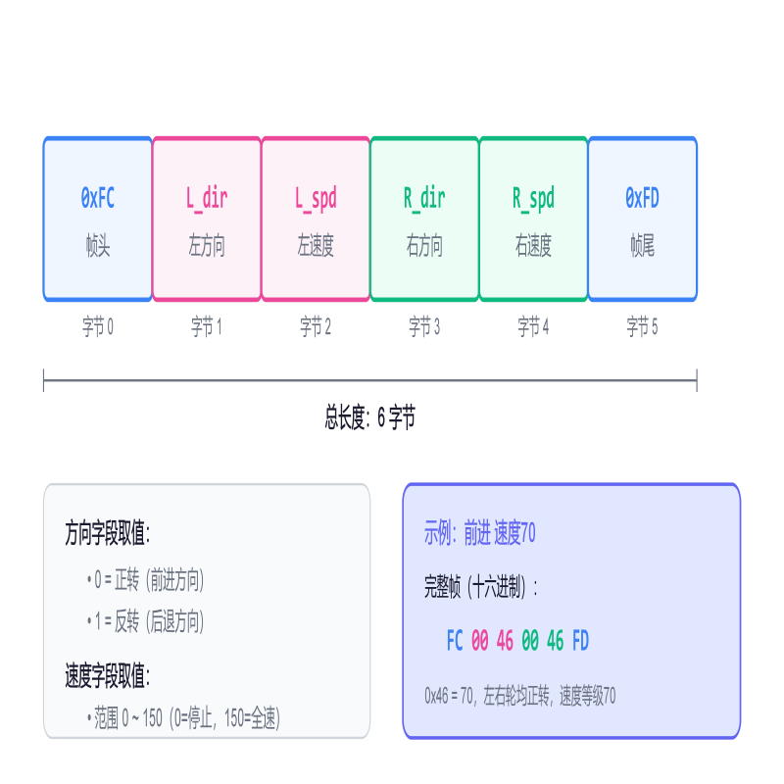
状态0（等待帧头）：收到0xFC进入状态1，否则丢弃；
状态1（接收左方向）：保存字节，进入状态2；
状态2（接收左速度）：保存字节，进入状态3；
状态3（接收右方向）：保存字节，进入状态4；
状态4（接收右速度）：保存字节，进入状态5；
状态5（等待帧尾）：收到0xFD则帧完整，设置USART_RX_STA=1；否则回到状态0。
System_Control() 函数每100ms检查一次USART_RX_STA标志：若收到新帧则清零标志、重置失联计数器、更新PWM输出；若未收到新帧则失联计数器递增，超过25次（2.5秒）则自动停车。

四、Hi3861 上层决策模块

4.1 多任务系统设计
任务名称 | 优先级 | 栈大小 | 主要职责
BleRxTask  （蓝牙接收） | 25 | 4KB | 蓝牙数据接收任务，持续读取UART1，解析指令字符，更新全局指令变量
CarControlTask  （运动控制） | 25 | 4KB | 运动控制任务，根据当前指令周期性向STM32发送控制帧（保活重发）
TapeAvoidTask  （红外循迹） | 25 | 4KB | 红外循迹任务，每50ms读取一次传感器，执行循迹算法和岔路口决策
FenceAvoidTask  （超声波避障） | 25 | 4KB | 超声波避障任务，状态机驱动：前进→刹车→后退→转弯→前进循环
BleCarTask  （蓝牙遥控） | 25 | 4KB | 蓝牙遥控综合任务（单任务版本），带超时读蓝牙+指令解析+STM32保活
Task1（OLED显示） | Normal | 4KB | OLED显示任务，每秒刷新时间和状态信息
消息队列在本系统中的应用场景：传感器数据分发（传感器任务将采集到的数据通过消息队列发送给多个消费者任务）、命令分发（蓝牙/WiFi收到的控制命令通过消息队列发送给运动控制任务）、模式切换（不同模式之间通过消息传递切换请求）。
使用 union + enum 实现多态消息的原因：不同类型的消息携带的数据格式各不相同，如果为每种消息单独设计队列，会造成资源浪费和接口复杂化。union共享同一块内存，通过type字段明确当前存储的是哪种数据，实现类型安全的"多态"消息传递。

4.2 传感器驱动（I2C 总线）
一、I2C 总线通信时序
I2C是一种两线式串行总线，由SCL（时钟线）和SDA（数据线）组成。核心通信时序：
1）起始条件：SCL为高电平时，SDA由高电平跳变为低电平，产生起始信号；
2）地址传输：起始条件后，主机发送7位从设备地址 + 1位读写位（共8位），高位在前；
3）ACK应答：每传输完一个字节后，第9个时钟周期由接收方拉低SDA作为应答；
4）数据传输：按字节传输数据，每字节后跟随一个ACK应答位；
5）停止条件：SCL为高电平时，SDA由低电平跳变为高电平，产生停止信号，总线释放。
二、SHT20 测量温度时 usleep(85ms) 延时的作用
SHT20内部ADC将模拟温度信号转换为数字量需要时间，14位分辨率下最大转换时间约为85ms。发送测量命令后必须延时等待转换完成再读取数据。
省略此延时的后果：读取无效数据（上一次测量的旧值或不确定的值）、传感器忙错误（返回NACK）、数据不准确（转换过程中的中间值完全错误）。因此85ms延时是保证数据正确性的必要条件。
三、AP3216c 的三个功能（ALS/PS/IR）
1）ALS（环境光传感器）：测量周围环境的光照强度（单位lux），用于自动调节屏幕亮度、智能照明控制等；
2）PS（接近传感器）：检测物体是否靠近传感器（近距离存在检测），原理是发射红外光并检测反射强度，可用于手机贴脸息屏、物体接近检测等；
3）IR（红外）：红外发射LED的驱动控制，或红外光强度的直接检测，通常为PS功能提供红外光源。
AP3216c 将这三个功能集成在一颗芯片中，通过I2C总线配置和读取，大大简化了多传感器系统的硬件设计。

4.3 红外循迹算法
左传感器 | 右传感器 | 小车位置 | 执行动作
白(0) | 白(0) | 在线中央  黑线在中间 | 左右轮等速前进（LINE_SPEED），保持直行
黑(1) | 白(0) | 偏左  黑线偏左 | 左轮后退，右轮前进，原地向右修正（差速转向）
白(0) | 黑(1) | 偏右  黑线偏右 | 左轮前进，右轮后退，原地向左修正（差速转向）
黑(1) | 黑(1) | 双黑  到达岔路口/终点 | 减速前进（BOTH_BLACK_SPEED），或触发岔路口决策逻辑

蛇形摆动是指小车在循迹过程中左右频繁摆动，呈现S形轨迹的现象。
可能原因：比例修正量过大导致修正过度振荡；控制周期太长导致采样太慢；传感器间距过小导致灵敏度太高；只有简单的开关控制（bang-bang control）；机械安装问题（传感器高度不一致、左右轮速度不一致）；黑线本身弯曲。
改进方法：减小转向速度使修正更温和；引入比例控制（偏差小修正小，偏差大修正大）；增加微分环节（根据偏差变化率调整）；适当提高控制频率；机械校准（左右轮速度补偿、传感器安装对称）；加入消抖/滞回；采用PID循迹实现平滑连续控制。
本系统中采用的优化措施：设置右轮速度补偿（RIGHT_COMP_PCT=15%）、设置最小电机速度保证死区克服、采用岔路口防抖避免误判、双黑时减速提高决策可靠性。

4.4 超声波避障算法
一、超声波避障决策流程
本系统的围场避障功能采用有限状态机（FSM）设计，决策流程如下：
1）FORWARD（前进）：小车直线前进，超声波持续测距，距离连续2次低于STOP_CM(10cm)时触发刹车；
2）BRAKE（刹车）：立即停车，等待300ms让车完全停稳，防止惯性冲撞；
3）BACK（后退）：后退1.5秒，与障碍物拉开安全距离；
4）TURN（转弯）：随机选择左转或右转，转弯5秒后回到前进状态，继续探索。
使用随机转向可以让小车在围场中探索更多区域，避免陷入固定路线的死循环。
二、舵机 PWM 控制原理
舵机通过接收PWM信号来控制输出轴的角度。标准舵机控制信号参数：信号周期20ms（频率50Hz），高电平宽度0.5ms~2.5ms，对应角度0度~180度。
角度映射关系：高电平0.5ms→0度，1.0ms→45度，1.5ms→90度（中间），2.0ms→135度，2.5ms→180度。
工作原理：舵机内部有参考电路产生基准PWM信号（1.5ms对应中位），与外部输入比较后驱动电机正转或反转，同时通过电位器反馈实际位置形成闭环。因此角度控制精度较高。
在超声波避障系统中，舵机可搭载超声波传感器左右摆动，实现扇形区域扫描，检测更广范围内的障碍物，从而做出更智能的避障决策。

4.5 蓝牙遥控功能
指令字符 | 对应动作
W / w | 前进（默认速度 70）
S / s | 后退（速度 70）
A / a | 原地左转（左轮反转，右轮正转，速度 60）
D / d | 原地右转（左轮正转，右轮反转，速度 60）
O / o | 停止（左右轮速度均为0）
I / i | 中速前进（速度 100）
K / k | 全速前进（速度 150）

蓝牙数据从接收到执行的完整数据流
第1步：手机APP发送指令 → 第2步：蓝牙模块接收并通过UART转发 → 第3步：Hi3861 UART1接收（轮询或带超时读取）→ 第4步：指令解析（过滤→大写转换→匹配→更新状态）→ 第5步：Hi3861 UART2组装6字节协议帧发送给STM32（周期性保活重发）→ 第6步：STM32 USART1接收中断+状态机解析→System_Control更新PWM输出→电机执行。
整个链路端到端延迟约100~300ms，对于遥控小车来说完全够用。保活机制确保了即使偶尔丢帧，STM32也不会触发失联保护停车。

五、双板通信与系统集成

5.1 通信协议帧格式

速度字段采用整数编码的原因：避免浮点运算开销（嵌入式MCU中浮点比整型慢）；精度足够（0~150级完全满足小车调速需求）；传输效率高（单字节覆盖范围）；协议简单（无需考虑大小端问题）；可靠性好（不会出现NaN、无穷大等异常值）。

示例1：小车前进，速度等级70（W指令）→ FC 00 46 00 46 FD（0x46=70）
示例2：小车原地左转，速度60 → FC 01 3C 00 3C FD（0x3C=60，左轮反转）
示例3：小车停止 → FC 00 00 00 00 FD
示例4：小车后退，速度70 → FC 01 46 01 46 FD（双轮均反转）

5.2 系统联调过程
系统联调采用"分层调试、逐步集成"的方法，从底层到上层，从单板到双板。
【第一阶段：STM32单板调试】GPIO与LED测试→电机驱动测试→编码器测试→串口通信测试→NFC模块测试。每一步验证通过后再进行下一步。
【第二阶段：双板通信调试】Hi3861端UART初始化→回环测试（USB转TTL监听验证帧格式）→电机联动测试→失联保护测试。
【第三阶段：Hi3861功能调试】蓝牙遥控功能→红外循迹功能→超声波避障功能→I2C传感器调试（OLED/SHT20/AP3216c）。
【第四阶段：全系统集成】多任务整合→OLED状态显示→综合场景测试→压力测试与稳定性验证。
联调心得：分层调试是嵌入式系统开发的重要方法论，每一步只引入一个新变量，出了问题能快速定位。直接全系统联调会导致问题定位困难。

5.3 故障安全设计
请分析系统在以下异常情况下的行为，并说明你的改进建议：
- WiFi 断开连接时，系统应如何降级运行？
WiFi断开后自动切换到本地控制模式，OLED显示提示，保持当前运动状态不突然停车；周期性尝试重连WiFi（带退避机制）；关键数据本地缓存，WiFi恢复后批量上报。
- UART 通信中断时，STM32 应保持什么状态？
System_Control()中维护lost_cnt失联计数器，超过25次（2.5秒）未收到有效帧则自动停车。
（3）蓝牙断连时，小车是否需要自动停止？
增加蓝牙心跳超时检测（3~5秒无数据判定断开），断开后立即向STM32发送停车指令；断连后进入"等待重连"状态，OLED显示提示；重新连接后不立即恢复运动，等待用户显式指令；上电默认停车状态；设置急停指令；有条件增加硬件急停按钮。

关键代码分析
【代码1：System_Control() 开环控制与失联保护函数】
位置：stm32/control_system.c
void System_Control(void)
{
int dl, dr;
if (USART_RX_STA) { // 检查是否收到新帧
USART_RX_STA = 0; // 清零帧就绪标志
lost_cnt = 0; // 重置失联计数器
stopped = 0; // 标记"运行中"状态
dl = Spd_To_Duty(Frame_L_spd); // 左速度字节→PWM占空比
dr = Spd_To_Duty(Frame_R_spd); // 右速度字节→PWM占空比
cmd_l = Frame_L_dir ? -dl : dl;// 方向位决定正负号
cmd_r = Frame_R_dir ? -dr : dr;// 方向位决定正负号
} else if (!stopped) { // 没收到新帧且当前在运行
lost_cnt++; // 失联计数器递增
if (lost_cnt >= LOST_LIMIT) { // 判断是否超过失联阈值
stopped = 1; // 标记"已停止"状态
cmd_l = 0; cmd_r = 0; // 速度清零
Set_Pwm(0, 0); // 立即停车
}
}
if (stopped) return; // 已停止则直接返回
Set_Pwm(cmd_l, cmd_r); // 更新PWM输出
}
设计要点：开环映射（速度字节0~150线性映射到PWM占空比0~6480）；失联保护（2.5秒无有效帧则自动停车）；状态清晰（stopped标志区分运行/停止）。
【代码2：FenceAvoid 超声波避障状态机】
位置：hi3861/app/15.0_FenceAvoid/FenceAvoid.c
switch (cur_state) {
case ST_FORWARD: // 前进状态
dist = GetDistance(); // 超声波测距
if (dist < STOP_CM) { // 距离小于安全距离
hit_cnt++; // 防抖计数
if (hit_cnt >= HIT_DEBOUNCE) { // 连续2次确认
cur_state = ST_BRAKE; // 切换到刹车状态
CarStop(); // 立即停车
}
} else { hit_cnt = 0; } // 距离安全，清零防抖
break;
case ST_BRAKE: // 刹车状态
if (state_tick >= STOP_TICKS) { // 等待300ms停稳
cur_state = ST_BACK; // 切换到后退状态
CarBackward(); // 开始后退
} break;
case ST_BACK: // 后退状态
CarBackward(); // 每拍重发保活
if (state_tick >= BACK_TICKS) { // 后退1.5秒
turn_left = osKernelGetTickCount() & 1; // 随机选方向
cur_state = ST_TURN;
} break;
case ST_TURN: // 转弯状态
if (turn_left) CarTurnLeft();
else CarTurnRight();
if (state_tick >= TURN_TICKS) { // 转弯5秒
cur_state = ST_FORWARD; // 回到前进状态
CarForward();
} break;
}
设计要点：有限状态机四个状态清晰明确；防抖设计（连续2次低于阈值才触发）；随机转向（利用系统tick奇偶性）增加探索性；保活机制（每拍重发指令帧）防止STM32失联停车。
【代码3：BleCar 蓝牙遥控主任务（带超时保活）】
位置：hi3861/app/14.0_BleCar/BleCar.c
static void BleCarTask(void)
{
uint8_t ch;
hi_s32 n;
SendCar(0, 0); // 上电先停车，安全第一
while (1) {
// 带超时读蓝牙，600ms超时返回0
n = hi_uart_read_timeout(BLE_UART_IDX, &ch, 1, BLE_TIMEOUT_MS);
if (n < 0) { osDelay(50); continue; } // 读出错
if (n == 0) { // 超时
SendCar(cur_l, cur_r); // 重发当前指令保活
continue;
}
// 收到数据：过滤控制符，统一转大写
if (ch == '\r' || ch == '\n' || ch == 0) continue;
if (ch >= 'a' && ch <= 'z') ch -= 32;
switch (ch) { // 指令解析
case 'W': ExecCmd( SPD_W, SPD_W, "前进"); break;
case 'A': ExecCmd(-SPD_TURN, SPD_TURN, "左转"); break;
case 'D': ExecCmd( SPD_TURN,-SPD_TURN, "右转"); break;
case 'S': ExecCmd(-SPD_S, -SPD_S, "后退"); break;
case 'O': ExecCmd(0, 0, "停止"); break;
case 'I': ExecCmd( SPD_I, SPD_I, "中速前进"); break;
case 'K': ExecCmd( SPD_K, SPD_K, "全速前进"); break;
default: break; // 未知指令忽略
}
}
}
设计要点：阻塞式超时读取（有数据就处理，没数据就超时保活）；上电安全（先发送停车帧）；指令变化检测（只在变化时打印日志）；心跳诊断（周期性打印心跳信息）；容错设计（读错误不崩溃）。
【代码4：SendCar() 协议帧封装函数】
位置：hi3861/app/14.0_BleCar/BleCar.c
static void SendCar(int motorL, int motorR)
{
uint8_t l_dir = 0, r_dir = 0;
if (motorL < 0) { l_dir = 1; motorL = -motorL; } // 左轮方向+绝对值
if (motorR < 0) { r_dir = 1; motorR = -motorR; } // 右轮方向+绝对值
if (motorL > 150) motorL = 150; // 速度上限钳位
if (motorR > 150) motorR = 150; // 速度上限钳位
txbuf[0] = 0xFC; // 帧头
txbuf[1] = l_dir; // 左方向位
txbuf[2] = (uint8_t)motorL; // 左速度字节
txbuf[3] = r_dir; // 右方向位
txbuf[4] = (uint8_t)motorR; // 右速度字节
txbuf[5] = 0xFD; // 帧尾
UartWrite(CAR_UART_IDX, txbuf, 6); // 通过UART2发送给STM32
}
设计要点：方向和速度分离（符号位+绝对值）；输入限幅（防止越界）；固定帧长（6字节，解析简单）；帧头帧尾校验（提高可靠性）。

七、实训中遇到的问题及解决方案
请列举实训过程中遇到的 3~5 个典型问题，详细描述现象、分析原因、说明解决过程和最终结果。
序号 | 问题现象 | 原因分析 | 解决方案
1 | 问题现象：避障模式下，小车偶尔会对着围栏直接撞上去，调试发现偶尔返回999cm（超时）。 | 障碍物表面形状或材质导致回波弱；多路径干扰；单次测量可靠性不够；没有防抖机制。 | 增加防抖机制HIT_DEBOUNCE=2（连续2次低于阈值才触发刹车）；增加超时保护（ECHO_TIMEOUT_US=30000us），超时返回极大值表示无障碍。
2 | 问题现象：发送左右轮相同速度的前进指令时，小车轨迹向右弯曲，不能走直线。右轮明显比左轮慢。 | 右轮相比左轮更紧，相同PWM下转速有差异；右轮减速箱摩擦力稍大。 | 在SendCar()函数中加入右轮速度补偿RIGHT_COMP_PCT=15%；通过实际测试调整补偿百分比。
3 | 循迹模式下，小车沿黑线行驶时左右频繁摆动，走S形路线，速度快了甚至冲出黑线。 | 初始转向速度设置过大（SHARP_TURN_SPEED=90），修正过度导致振荡；只有开关式控制，没有中间过渡；左右轮速度不一致加剧摆动。 | 降低转向速度（72）和直行速度（68）；加入右轮速度补偿（15%）；加入最小速度限制（55）；优化为差速转向（内轮半速反转+外轮全速正转）。
4 | NFC模块上电后，一直发送寻卡命令但没有任何回应，刷卡也检测不到。 | PN532模块上电后默认处于低功耗模式，需要先发送唤醒命令；唤醒命令格式特殊（前导码有多个0x00和0x55）；直接发寻卡命令模块不会回应。 | 实现唤醒状态机，上电后每500ms发送一次唤醒命令；收到唤醒应答后切换到正常寻卡状态。
5 | 蓝牙遥控小车时，偶尔出现指令卡顿，按了按键要过一会儿才有反应，严重时完全失控。 | 最初使用查询方式接收串口数据，主循环中其他任务占用时间导致查询不及时；波特率115200时一个字节传输时间约87us，查询不及时就会漏字节；漏掉一个字节后帧解析状态机就会错位。 | 串口接收改为中断方式，在中断服务函数中运行帧解析状态机；完整帧接收完毕后设置USART_RX_STA标志；加入帧头保护（任意状态收到帧头则重置状态机）。

八、实训总结与体会
请结合本次实训，从技术学习、工程实践、团队协作等方面撰写总结，不少于 800 字。

本次QST鸿蒙智能小车实训历时数周，从最基础的GPIO点灯开始，一步步搭建起完整的双板协同物联网小车系统。整个过程既有攻克难题后的成就感，也有调试bug时的煎熬，收获颇丰。
一、技术学习方面
在STM32底层开发方面，我系统学习了STM32F103的各类外设驱动，包括GPIO、定时器PWM、编码器接口、UART串口通信、中断处理等。最有收获的是对PWM电机驱动和编码器测速的深入理解——亲手配置TIM4的PWM输出，用示波器观察波形，调试电机的正反转和调速，对PWM的原理有了直观的认识。编码器的四倍频计数也很有意思，硬件编码器接口大大减轻了CPU的负担。
在Hi3861鸿蒙开发方面，学习了RTOS的任务管理后，才真正体会到多任务并发的优势——蓝牙接收一个任务、运动控制一个任务、传感器采集一个任务，各司其职，通过消息队列和互斥锁同步，代码结构清晰很多。任务优先级、栈大小、信号量、消息队列这些概念也从抽象的定义变成了实际可用的工具。
传感器驱动方面，I2C总线协议的学习让我对串行通信有了更深的理解。通过SSD1306、SHT20、AP3216c三个传感器的驱动实践，反复阅读数据手册、调试时序，终于把I2C的通信过程吃透了。特别是SHT20测量后需要延时等待转换完成这个细节，让我体会到了"读数据手册"的重要性。
算法方面，有限状态机（FSM）真是嵌入式开发的神器，不管是循迹、避障还是NFC读卡，用状态机一建模，逻辑瞬间就清晰了。每个状态只做一件事，状态之间的转换条件明确，代码好写也好调试。
二、工程实践方面
第一个深刻体会是"调试比写代码难"。写代码可能一天就能写完，但调bug可能要花两三天。比如小车走不了直线的问题，一开始以为是软件bug，查了半天代码都没问题，最后才发现是机械不对称导致的，需要软件补偿。再比如超声波偶尔失效导致撞墙，一开始以为是测距算法错了，后来才知道是单次测量不可靠，需要防抖。这些问题都不是"算法不会"或者"语法不懂"，而是工程经验的问题。
第二个体会是"分层调试很重要"。系统联调的时候，如果把所有功能一起加上去，出了问题根本不知道是哪一层的错。按照"STM32单板→双板通信→Hi3861功能→全系统集成"的顺序，一层一层往上加，每一层都验证通过了再进下一步，效率高很多。每一步的变量都很少，出了问题很快就能定位。
第三个体会是"文档和注释的价值"。写代码的时候觉得"我自己写的我还不知道吗"，但过了一周再回头看，很多地方就想不起来为什么这么写了。好的代码本身就是文档，但适当的注释能帮未来的自己省下很多时间。
第四个体会是"故障安全意识"。比如STM32端的失联保护——2.5秒收不到帧就自动停车，防止失控；上电先停车的设计，防止残留速度指令导致上电就窜出去。这些"安全设计"在功能正常的时候感觉不到它的存在，但一旦出问题，它就是最后一道防线。
三、团队协作方面
这次实训是和同学一起完成的，分工协作的过程也让我学到了很多。我们大致分工为：一个人主要负责STM32底层，一个人主要负责Hi3861上层，中间的通信协议两人一起定义。这种分工模式的好处是可以并行开发，提高效率。但并行开发的前提是接口要定义清楚，不然到集成的时候就会出问题。这让我意识到：在团队开发中，"接口定义"是最重要的事情之一。函数的参数和返回值、通信协议的格式和含义、模块之间的交互方式，这些都需要在动手写代码之前就讨论清楚、形成文档。否则各人按各人的理解来写，最后拼到一起的时候肯定对不上。接口定义越早、越清晰，后面集成的时候就越顺利。
四、不足与展望
这次实训虽然完成了基本功能，但还有很多可以改进的地方。首先是感知能力还比较单一，目前只有超声波和红外循迹两种传感器。后续可以加上舵机让超声波扫描起来，实现扇形区域探测。第二是系统集成度还不够高，目前各个功能是分开的工程，没有整合到一个系统中通过模式切换来选择。
总结一下，这次实训让我从"会写几行C语言"进步到了"能搭建一个完整的嵌入式系统"。不仅学到了STM32、Hi3861、传感器、RTOS等具体的技术知识，更重要的是培养了系统思维和工程能力——如何把一个大问题拆成小模块、如何分层调试、如何考虑异常情况、如何团队协作。这些能力比具体的知识点更有价值，也会在以后的学习和工作中持续发挥作用。感谢丁元老师的指导，也感谢队友的配合，这是一次充实而有收获的实训经历。

